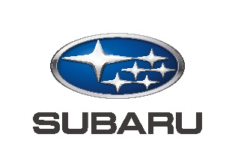

PRESSEINFORMATION

**SUBARU SAFE8: Acht Jahre Garantie ohne Kilometerlimit**

* **8 Jahre Garantie für alle Neufahrzeuge**
* **keine Begrenzung der Laufleistung**
* **inbegriffen im Kaufpreis bei Erstzulassung ab 1. Oktober 2023**

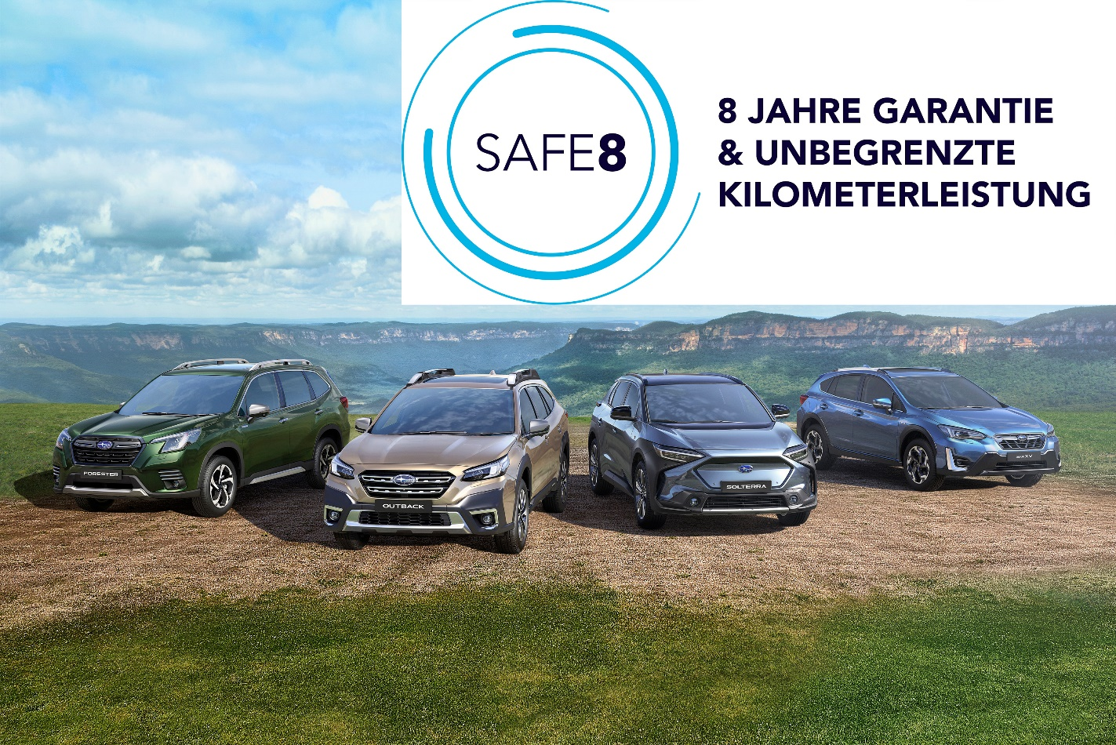

***Acht Jahre Garantie gibt es ab 1. Oktober für alle Subaru Modelle.***

SALZBURG. Nach SAFE5, das 2021 bereits mit seinen fünf Jahren Garantie bis 200.000km einen Maßstab setzte, schafft man bei Subaru Österreich mit dem neuen Garantieprogramm SAFE8 ein weiteres Alleinstellungsmerkmal am Markt. Mit SUBARU SAFE8 führt Subaru Österreich eine der großzügigsten Garantieabdeckungen am Markt für alle seine Modelle ein.

SUBARU SAFE8 setzt sich aus der bereits bekannten 3-jährigen Subaru Werksgarantie (bis max. 100.000km Laufleistung) und einer fünfjährigen Anschlussgarantie ohne Begrenzung der Gesamtlaufleistung zusammen. Die insgesamt acht Jahre umfassende Garantie ist bei allen Fahrzeugen mit Erstzulassung ab 01.10.2023 im Kaufpreis inkludiert.

SUBARU SAFE8 bietet dem Kunden einen umfassenden Reparaturkostenschutz sowie eine Liquiditätssicherung im Reparaturfall. Dabei profitiert der Kunde von einer europaweiten Gültigkeit, ist also auch im Ausland bestens geschützt. Die Absicherung über eine lange Laufzeit und ohne Beschränkung der Kilometerleistung gibt dem Fahrzeugeigner Planungssicherheit und bietet zusätzlich eine Wertsteigerung des Fahrzeuges.

Die neue Achtjahresgarantie umfasst in ihrer Deckung alle werkseitig verbauten mechanischen, elektrischen, elektronischen und hydraulischen Bauteile – mit nur wenigen Ausnahmen.

Subaru Österreich unterstreicht damit nicht nur das Vertrauen in seine Produkte, sondern auch die Langlebigkeit und Verlässlichkeit der Fahrzeuge. Immerhin findet man 90% aller vor zehn Jahren zugelassener Subaru Modelle nach wie vor auf der Straße.

Für den Kunden ergeben sich durch SAFE8 erhebliche Preisvorteile, da nach dem Fahrzeugkauf keine Zusatzkosten für die langjährige Garantie anfallen. Fahrspaß ohne Kompromisse lautet das Motto des japanischen Allradherstellers und SUBARU SAFE8 ist ein weiteres Beispiel, wie dieses in der Praxis gelebt wird.

- ENDE -

Bildmaterial und weitere Presse-Informationen über Subaru finden Sie unter

<http://www.subaru.at/Presse>

User: presse

Passwort: subaru

Kontakt:

Subaru Österreich

Presse- und Öffentlichkeitsarbeit

#### Mag. Matthias Hinterreiter

Tel. 0662 / 44 43 42 – 216  
Mobil: 0676 / 84 12 75 69

[hinterreiter@subaru.at](mailto:hinterreiter@subaru.at)

Subaru ist führend in der Produktion von allradgetriebenen Pkw. Die Marke gehört zum japanischen Konzern Subaru CORPORATION. Subaru gilt als Pionier der Allradtechnik in Personenwagen und brachte 1972 den ersten Allrad-Pkw auf den Markt. Bis heute hat Subaru weltweit über 22 Millionen Fahrzeuge produziert, davon mehr als 21 Millionen Allrad-Fahrzeuge (Stand: September 2022). Seit 1966 produziert Subaru Fahrzeuge mit Boxermotoren, von denen bis heute ebenfalls mehr als 21 Millionen gebaut wurden (Stand: Herbst 2021). Subarus einzigartiges Fahrerassistenzsystem EyeSight wurde bereits in mehr als 5 Millionen Fahrzeugen verbaut (Stand Juni 2022). Dank dieser Kerntechnologien und des Subaru All-Around-Safety Ansatzes erreichen Subaru Modelle regelmäßig Höchstnoten in den weltweiten Crashtests.